ІНСТРУКЦІЯ
щодо реєстрації на майданчику ЕТС «Прозорро.Продажі»

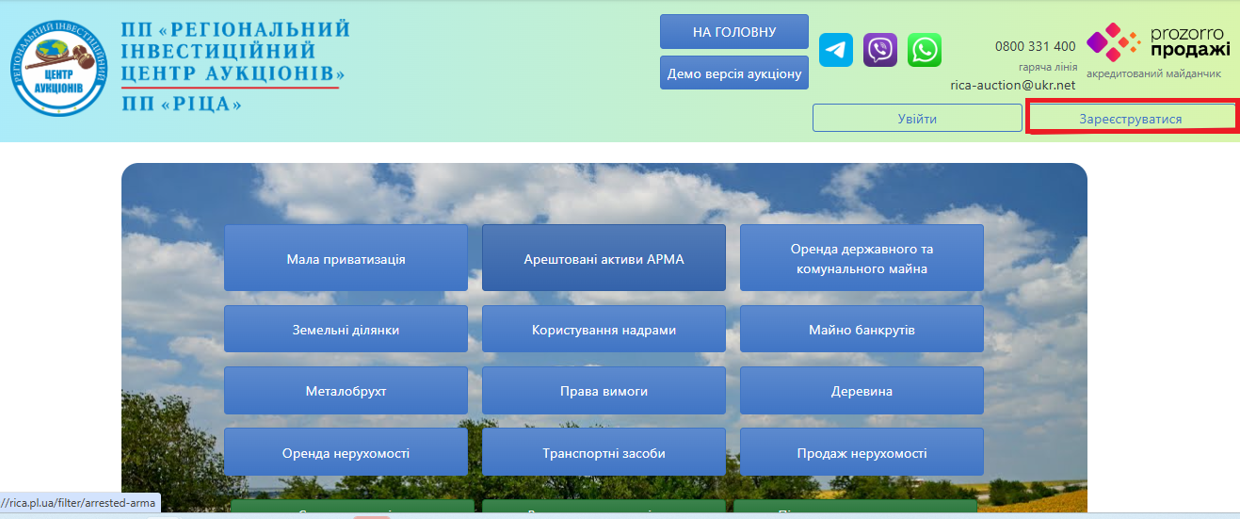
- На вкладці «Головна» сайту https://rica.pl.ua/ натиснути кнопку «Зареєструватися».
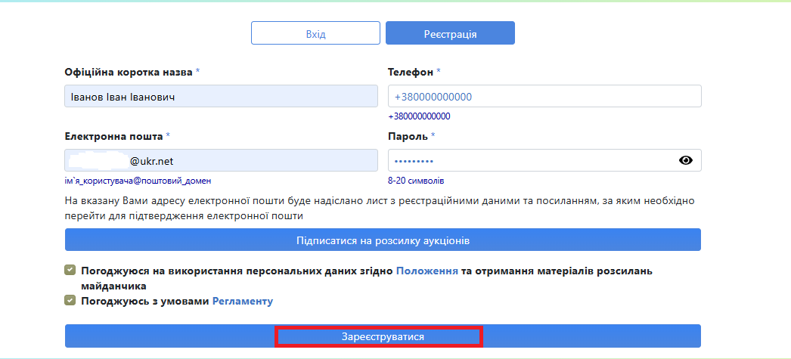

- Необхідно заповнити наступні поля:
Офіційна коротка назва – коротка назва для юридичних осіб; для фізичних осіб та фізичних осіб-підприємців – прізвище, ім’я та по батькові.
Телефон – номер потрібно вказати у форматі +380000000000.
Електронна пошта – потрібно вказати діючу електронну пошту, на яку прийде лист-підтвердження електронної адреси.
Пароль – придумайте від 8 до 20 латинських символів та/або цифр.
Після заповнення усіх необхідних полів потрібно поставити відмітки погодження з умовами Регламенту, погодження на використання персональних даних згідно та отримання матеріалів розсилок майданчика (бажано підтвердити скриньку, щоб отримувати важливі системні листи, у тому числі листи для відновлення паролю, посилання на аукціон тощо) та натиснути кнопку «Зареєструватися» , після виконаних дій в Профілі «Користувач» натиснути «Зберегти».
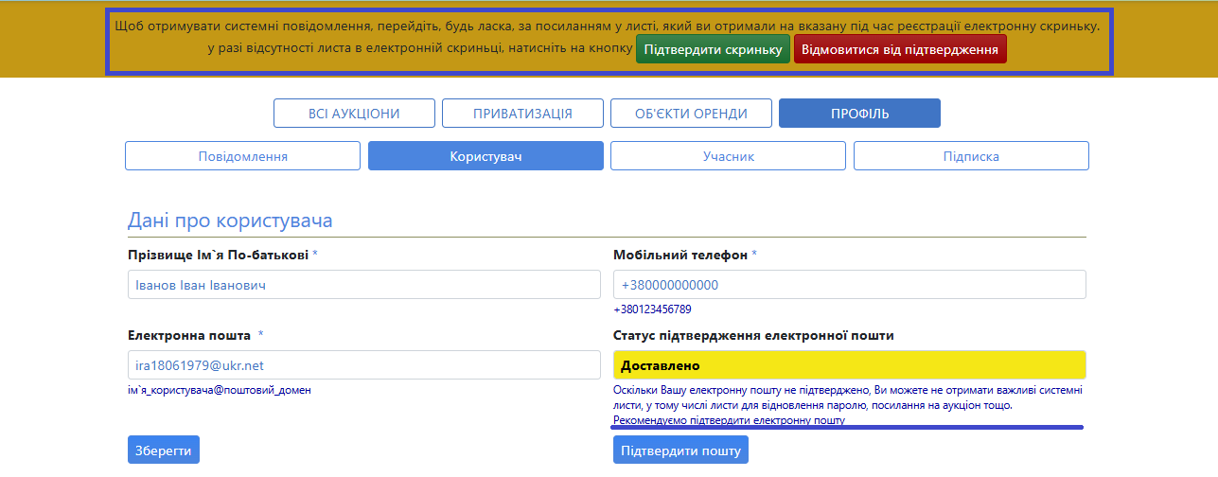

- Автоматично після реєстрації відкривається сторінка Вашого профілю, необхідно вибрати відповідний тип участі та заповнити поля позначені зірочкою ( * ), вони є обов’язковими та натиснути кнопки «Зберегти». (далі представлений зразок заповнення для учасника ФО).
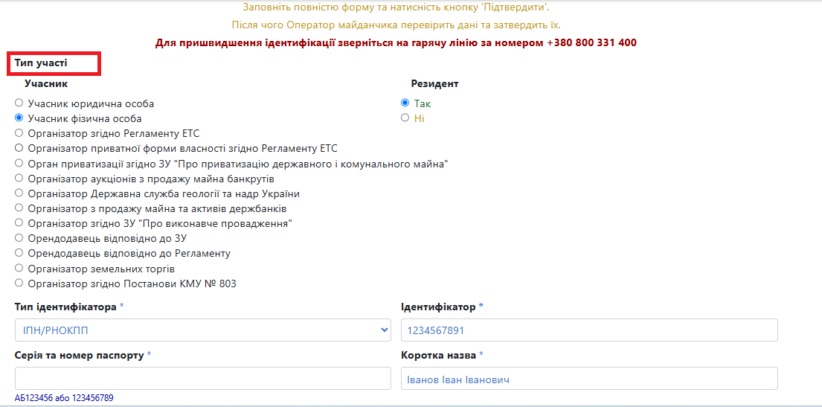
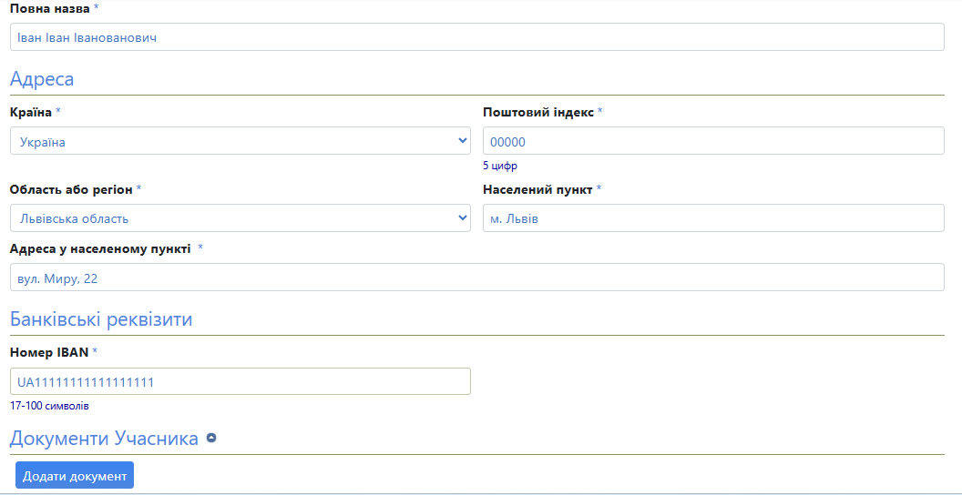
Якщо по ходу заповнення форми виникнуть запитання телефонуйте на гарячу лінію майданчика 0800 331 400 (вхідні по Україні безкоштовні), або за тел. (067) 120-67-47, (099) 555-67-47.

- Також доступною є кнопка додати документи, сюди необхідно завантажити підтвердні документи, щоб оператор електронного майданчику мав змогу перевірити коректність набраних Вами даних.

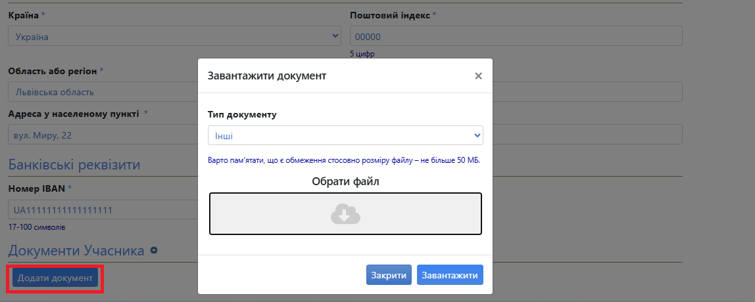

Для організатора земельних торгів:
- витяг з ЄДР,
- документ про призначення уповноваженої особи,
- договір про організацію та проведення торгів,
- інші документи.

Для учасника юридичної особи:
- витяг з ЄДР,
- документ про призначення уповноваженої особи,
- паспортні дані/ уповноваженої особи,
- код ІПН/ уповноваженої особи,
- довідка про реквізити юридичної особи із зазначенням банківського рахунку,
- інші документи.

Для учасника фізичної особи:
- паспортні дані,
- код ІПН,
- довідка про реквізити банківського рахунку,
- інші документи.

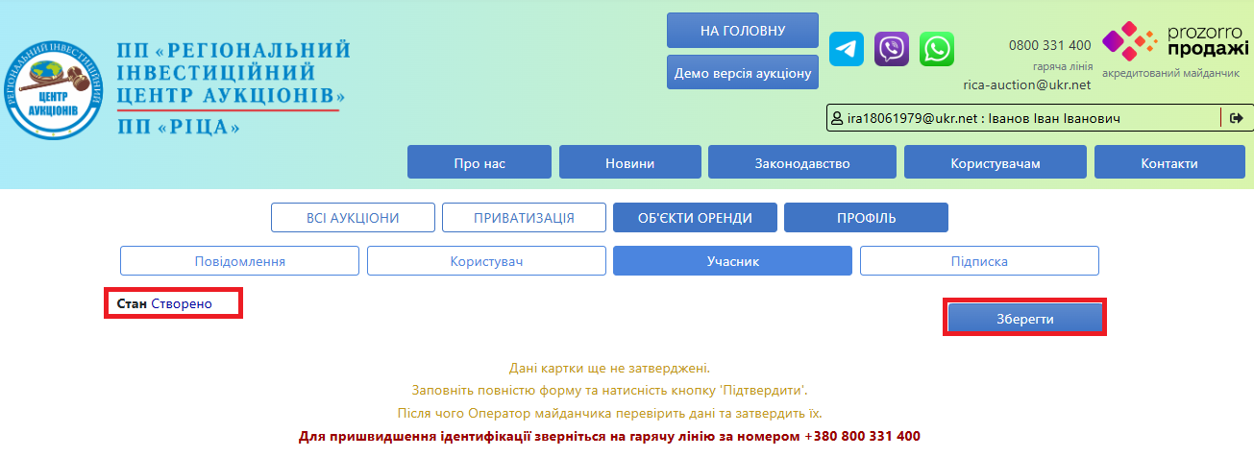
Коли завантажили всі документи натисніть «Зберегти», «Підтвердити».
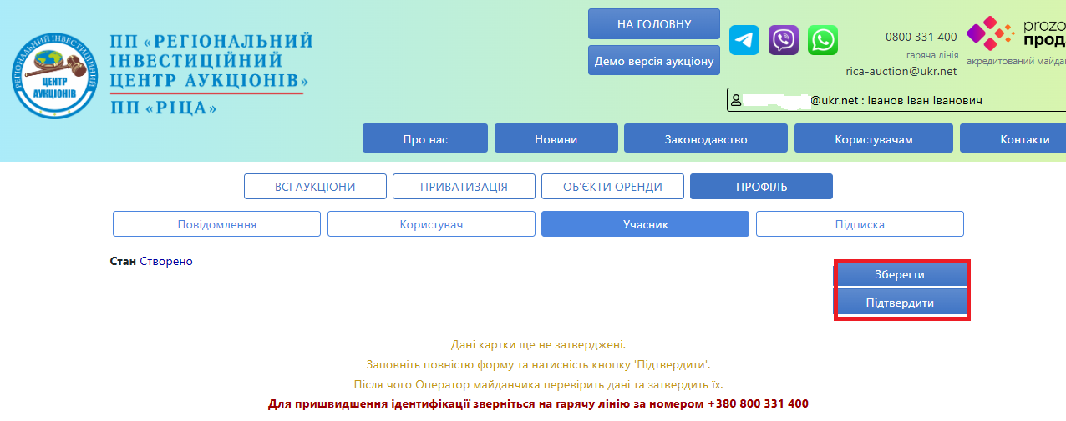
- Також зверніть увагу на «Стан» Вашої заявки. Якщо виконані всі вищеперелічені дії, «Стан» заявки має змінитись зі «Створено» на «Підготовлено». Це означає, що заявка відправлена оператору для підтвердження.
Для прискорення процедури ідентифікації зверніться на гарячу лінію за номером 0800 331 400 (вхідні по Україні безкоштовні), або за тел. (067) 120-67-47, (099) 555-67-47.

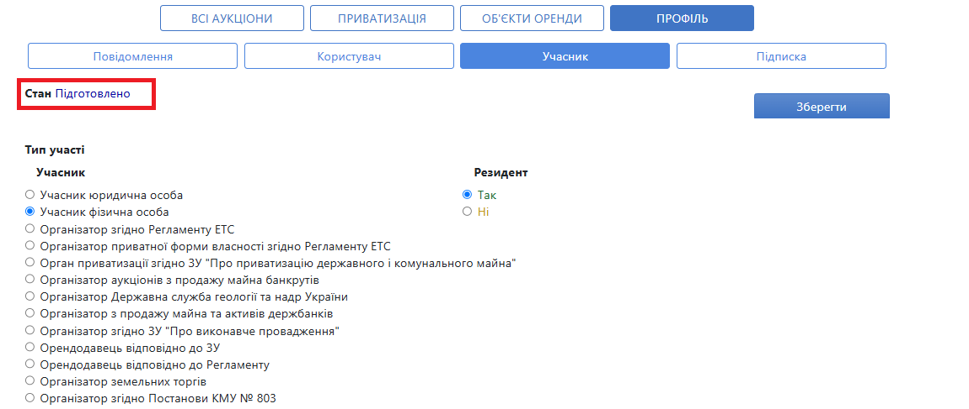

- Після підтвердження оператором електронного майданчика електронної форми «Стан» Вашої заявки зміниться на «Зареєстровано».
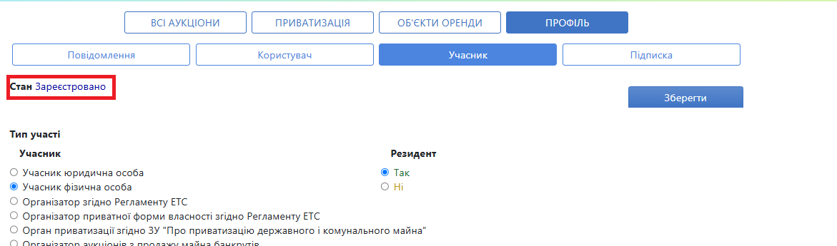

Вітаємо, Ви успішно зареєстровані!

